平成24年度第1回通常会員総会を開催 平成２４年８月１日（水）
～平成23年度事業報告・収支決算を承認、鈴木三重県知事との懇談会を開催～
於 ： 鈴 鹿 平 安 閣
三重県商工会議所連合会（会長：竹林 武一）は、平成２４年８月１日（水）鈴鹿平安閣にて、「平成２４年度第１回通常会員総会」を開催し、県下１２商工会議所の会頭・専務理事出席のもと、平成２３年度事業報告および収支決算等について審議し、満場一致で原案どおり承認されました。
また、総会の席上、多年にわたる地域産業の発展と地方教育行政に尽力された功績により春の旭日双光章を受章されました桑名商工会議所の松平龍太郎副会頭に竹林会長から賀状をお贈りしお祝いしました。
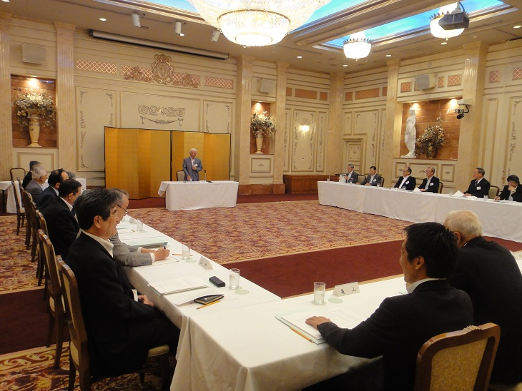  ▲竹林会長の挨拶 |  | 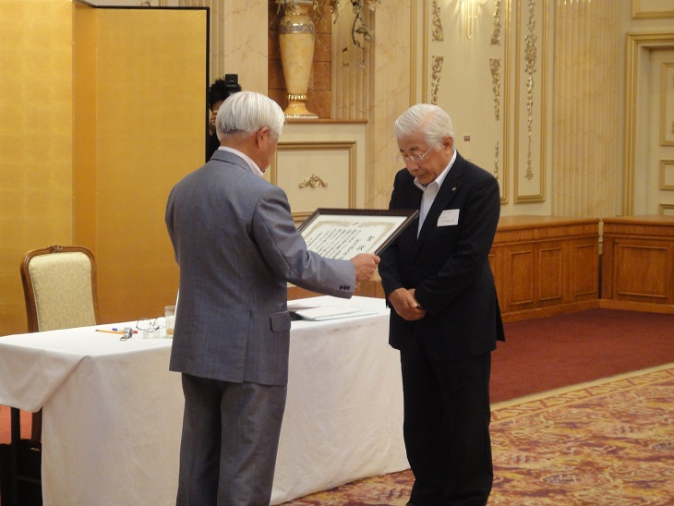  ▲松平桑名商工会議所副会頭（右側）
総会終了後は、県下の会頭・副会頭・専務理事総勢６２名の参加のもと鈴木三重県知事との懇談会を開催しました。鈴木知事からは、本年7月に策定されました「みえ産業振興戦略」について約50分程度ご講話いただきました。また、その後の懇談会では終始和やかな雰囲気の中、盛会裡に終了しました。
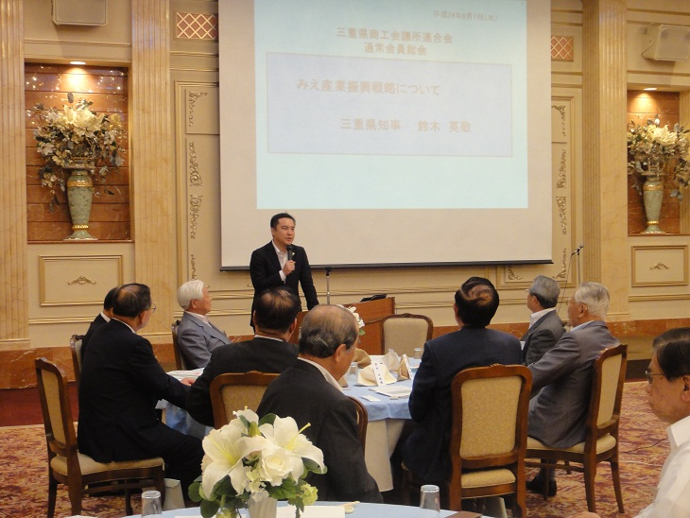  ▲鈴木三重県知事との懇談会 |  | 